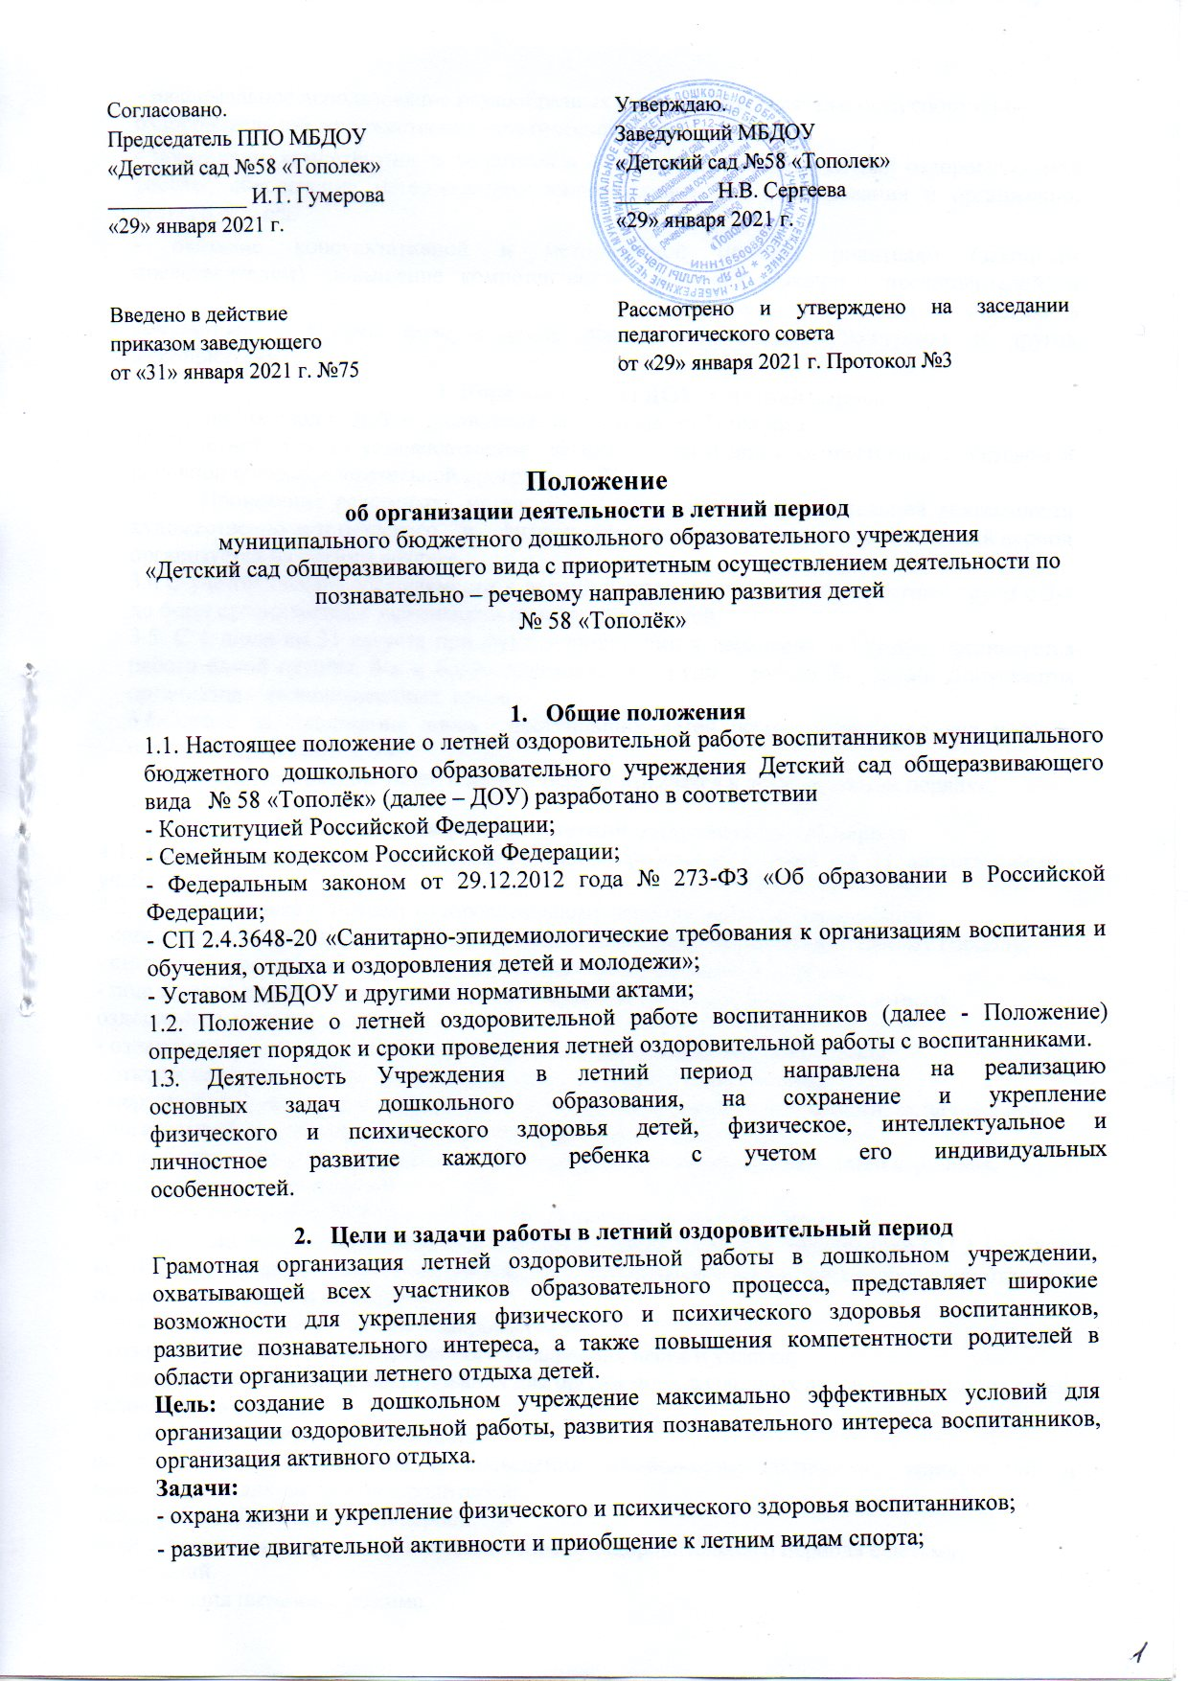

- максимальное использование разнообразных видов детской деятельности спортивно-оздоровительной, художественно-эстетической направленности;
- повышение компетентности педагогов в вопросах организации летней оздоровительной работы, обеспечение методического сопровождения для планирования и организации летнего отдыха.
- оказание консультативной и методической помощи родителям (законным представителям), повышение компетентности родителей (законных представителей) в вопросах организации летнего отдыха детей, привлечение родителей к участию в совместных с детьми физкультурных праздниках, походах, экскурсиях и других мероприятиях.
3. Порядок работы ДОУ в летний период
3.1.Летний период в ДОУ устанавливается с 1 июня по 31 августа.
3.2. В летний период устанавливается летний режим дня в соответствии с Уставом и основной общеобразовательной программой ДОУ.
  - Проведение режимных моментов, организованной образовательной деятельности художественно-эстетического и физкультурно-оздоровительного цикла в летний период организуется на свежем воздухе.
3.4.С учетом низкой посещаемости в летний период, деятельность возрастных групп с 3-х до 6-лет организуется в зависимости от количества детей.
3.5. С 1 июля по 31 августа при функционировании в параллели 2-3 групп, организуется работа одной группы, 4-х и более параллельных групп – работа 2-х групп. Допускается организация разновозрастных групп.
3.6.Оплата за содержание вновь поступивших детей осуществляется со дня первого посещения ребенком ДОУ.

  - Плата за содержание детей в летний период взимается в установленном порядке.

4. Организация работы в летний оздоровительный период
4.1. Сроки проведения летней оздоровительной работы с 1 июня по 31 августа каждого учебного года.
4.2. При подготовке к летнему оздоровительному периоду необходимо провести:
- совещание с сотрудниками МБДОУ по подготовке к летнему оздоровительному периоду;
- смотр-конкурс на готовность к началу летнего оздоровительного периода;
- подготовить памятку по созданию необходимых условий для проведения летнего оздоровительного периода;
- ознакомить родителей с планом работы на летний оздоровительный период;
- откорректировать режим жизни детей с учетом теплого времени года;
- пересмотреть расписание непосредственной образовательной деятельности, включив в нее двигательный, музыкальный и художественные виды деятельности;
- разработать систему закаливания, учитывающую состояние здоровья детей и условия, созданные в каждой возрастной группе.
Критерии готовности ДОУ к работе в летний оздоровительный период:
- соответствие оборудования игровых и физкультурных площадок требованиям СП 2.4.3648-20 «Санитарно-эпидемиологические требования к организациям воспитания и обучения, отдыха и оздоровления детей и молодежи»;
- инструкции по охране жизни и здоровья детей;
- создание условий для своевременного увлажнения песка и участка;
- разнообразие выносного оборудования для организации различных видов деятельности детей, условия его хранения;
- наличие необходимой документации:
по организации закаливания и проведения лечебно-профилактических мероприятий, и консультаций для педагогов и родителей;
плана работы ДОУ на летний период;
наличие системы контроля организации летнего оздоровительного периода с детьми;
инструкций.
- организация питьевого режима,
- охрана жизни и здоровья детей,
- организация экскурсий и походов за пределы территории детского сада,
- предупреждение отравления детей ядовитыми растениями и грибами.
- предупреждение травматизма;
- оказание первой помощи при ушибах, ссадинах и т.д.
4.3. Подготовка к летнему оздоровительному периоду осуществляется всеми сотрудниками согласно своим функциональным обязанностям:
- заведующий: создает необходимые условия для организации на территории ДОУ содержательной, разнообразной деятельности воспитанников, закаливающих процедур с использованием естественных факторов природы, обеспечивает выполнение Инструкции по охране жизни и здоровья детей в детских садах и на детских площадках, осуществляет контроль за ходом летнего оздоровительного периода;
- заместитель заведующего по хозяйственной работе: планирует работу по предупреждению травматизма, проводит инструктажи по охране жизни и здоровья, предупреждению заболеваний, составляет рекомендации по закаливанию с учетом физического развития детей, и ведет контроль за организацией физического воспитания, питания, закаливания, утверждает режим дня;
- старший воспитатель: составляет план работы с педагогическими кадрами, родителями, циклограмму коллективных мероприятий с детьми; режим дня на теплый период; готовит рекомендации для педагогов по планированию образовательного процесса с детьми в группах на летний оздоровительный период, проводит подготовку наглядной информации для родителей, осуществляет контроль за подготовкой воспитателей к началу летнего оздоровительного периода и ходом образовательного процесса в группах;
-воспитатели: составляют планы работы по основным направлениям развития, которые включают: развлечения, познавательно-речевую, игровую, театрализованную, индивидуальную работу с детьми, используя разнообразные формы и методы работы; планируют двигательную активность, проводят работу по профилактике плоскостопия, осанки, используют разные виды закаливания, подбирают выносной материал для работы с детьми; проводят консультации, дают рекомендации родителям по организации летнего отдыха детей.
- музыкальный руководитель: совместно с воспитателями составляет план развлекательных мероприятий, используя разнообразные формы: Дни здоровья, физкультурные праздники, развлечения, викторины, конкурсы, игры и т.д.
-младшие воспитатели: совместно с воспитателем составляют график распределения рабочего времени сотрудников группы для наиболее эффективной организации дня, проводят подготовку инвентаря для закаливания, уборки группового участка, теневых навесов, мытья игрушек.
5. Планирование и организация оздоровительной работы с детьми в летний период.
5.1.Для достижения оздоровительного эффекта в режиме дня предусматривается максимальное пребывание детей на открытом воздухе, увеличивается продолжительность прогулок, соответствующая возрасту продолжительность сна и других видов отдыха.
5.2. При планировании образовательного процесса в летний период необходимо отражать все направления развития:
-социально-коммуникативное, познавательное, речевое, художественно-эстетическое, физическое.
Для достижения оздоровительно-воспитательного эффекта в летний период все мероприятия с детьми проводятся на воздухе, особое внимание уделяется обеспечению достаточной двигательной активности.
5.3.Включаются в режим дня: музыкальная, двигательная, изобразительная виды деятельности:
-физкультурные досуги и праздники;
-походы, прогулки, экскурсии;
- оздоровительный бег;
- спортивные развлечения и упражнения;
-эстафеты с элементами соревнований;
- народные игры, музыкальные и другие мероприятия, труд.
5.4. Организованная деятельность включает посильный систематический труд детей (в цветнике, огороде, саду), работа с природным материалом (шишки, трава, цветы, листья, камешки и т.д.).
5.5. При проведении специальных закаливающих мероприятий учитывать возрастные, индивидуальные особенности, группы здоровья воспитанников. Особое внимание уделять детям П и Ш группы здоровья ( имеющих хронические заболевания, функциональные отклонения в состоянии здоровья,
отклонения в психическом здоровье (робость, боязливость, нерешительность, застенчивость), основой работы с этими детьми является щадяще-оздоровительный режим.
5.6. Посещение воспитанниками мероприятий за пределами ДОУ в дни летнего отдыха проводится или совместно с родителями (законными представителями), или по согласованию с ними.
6. Ответственность участников образовательных отношений
6.1. Все сотрудники ДОУ несут ответственность:
- за соблюдение техники пожарной безопасности и требований охраны труда;
Педагоги:
- за выполнение Инструкции по организации охраны жизни и здоровья детей в детских садах и на детских площадках; организация экскурсий и походов за пределы территории детского сада, предупреждение отравления детей ядовитыми растениями и грибами, предупреждение детского травматизма;
- за соответствие форм, методов и средств организации летней оздоровительной работы возрастным, психо-физиологическим особенностям, способностям , интересам и потребностям детей, за проведение закаливающих процедур в соответствии и с учетом здоровья воспитанников.
7. Права участников образовательных отношений
7.1. Участники образовательных отношений летней оздоровительной работы ( сотрудники ДОУ, родители (законные представители) имеют право:
- вносить предложения по улучшению организации летнего отдыха детей;
Педагоги:
- давать рекомендации родителям по организации летнего отдыха и закаливания детей в домашних условиях;
Родители:
- принимать активное участие в организации совместных с детьми физкультурных праздниках, походах, экскурсиях и других мероприятий, в том числе и за пределами территории детского сада.
- оказывать содействие в улучшении условий летнего отдыха детей.

8. Управление работой в летний оздоровительный период
8.1. Администрация осуществляет руководство отдыхом детей в летний оздоровительный период.
8.2.Администрация проводит инструктажи с сотрудниками ДОУ по вопросам техники безопасности, охране жизни и здоровья детей, оказания первой медицинской помощи и других при организации летней оздоровительной работы.
8.3. План летней оздоровительной работы рассматривается и принимается педагогическим советом ДОУ, утверждается заведующим.
9. Документация
9.1. Приказ о переводе ДОУ на летний оздоровительный период и организации летнего отдыха детей;
9.2. План работы ДОУ на летний оздоровительный период;
9.3. Планы работы воспитателей, специалистов, медицинских работников;
9.4. Журнал инструктажа с сотрудниками;
9.5. График работы сотрудников ДОУ на летний период
9.6. Отчет о результатах летней оздоровительной работы

